- Soit le programme de calcul suivant.
    - Choisis un nombre.
    - Soustrais 8 à ce nombre.
    - Multiplie le résultat par −4.
    - Ajoute le quadruple du nombre de départ.
- Exécute ce programme de calcul :
- pour x = 3

- pour x = −2

- Que remarques-tu ?

- Quelle expression obtiens-tu si le nombre de départ est x ?

- Explique alors ta réponse à la question c.

- a. Applique le programme de calcul suivant pour deux valeurs de ton choix.
    - Choisis un nombre.
    - Soustrais-le à 5.
    - Multiplie le résultat par 4.
    - Ajoute le triple du nombre de départ.

b. Ahmed dit que ce programme pourrait ne contenir que deux instructions au lieu de quatre.
Lesquelles ?

- Entiers consécutifs
- Calcule, sur plusieurs exemples, la somme de quatre entiers consécutifs.

- Comment peut-on trouver le résultat juste en connaissant le premier entier ?

- Pour montrer que cette conjecture est toujours vraie, on désigne le premier des quatre entiers par la lettre n. Exprime alors les trois autres.

- Calcule alors la somme de ces quatre entiers et démontre ta conjecture.

- Que peux-tu dire de la somme de cinq entiers consécutifs ? Justifie.

- Montre que les deux solides ci-dessous ont le même volume.

2x  4
2x
x
x  2
2x
4x
₁
₂

- Dans un parc zoologique, les enfants paient 3 € de moins que les adultes. On appelle p le prix d’entrée d’un enfant. Aujourd’hui, 130 adultes et 140 enfants sont venus au zoo.
- Exprime en fonction de p la recette réalisée par le zoo aujourd’hui.

- Quelle est la recette si le ticket adulte coûte 15 € ?

- On considère le programme de calcul suivant.
• Choisir un nombre.
• Augmenter le nombre de 5.
• Multiplier le résultat par 4.
• Ôter le quadruple du nombre de départ.
• Ôter 10 et annoncer le résultat.
- Applique ce programme de calcul à 5 et 2,3.

Le résultat est

Le résultat est
- Que remarques-tu ?

- Pour chaque étape du programme, complète le diagramme par des expressions simplifiées.
x
 5
- Conclus.

- Soit A = n(n  10) − n².
- Développe et réduis A.

- Déduis-en sans calculatrice le résultat de :
3 456 789 120 × 3 456 789 130 ─ 3 456 789 120².

- Voici un programme.
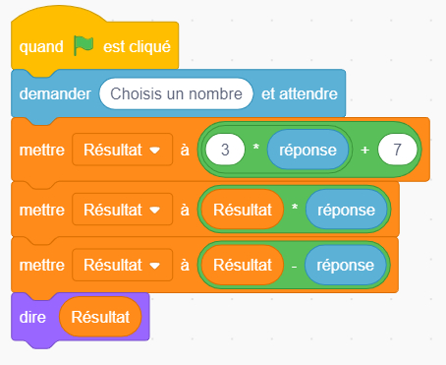

- Détermine le résultat obtenu pour le nombre de ton choix.

- Exprime le résultat obtenu par le programme pour un nombre x.

- Charles remarque qu’en choisissant un nombre entier, le programme donne toujours un multiple de 3. Justifie cette remarque.

